曱甴扑火 自取灭亡

原创 有里儿有面 [有理儿有面](javascript:void(0);)

**有理儿有面**

微信号 youli-youmian

功能介绍 你说是不是

2021-10-21[原文](https://mp.weixin.qq.com/s?__biz=Mzg3MjEyMTYyNg==&mid=2247543158&idx=1&sn=d3744bbbda564b0078e3e8de48a89cd5&chksm=cef67d03f981f415f2bb07eb96bb8cb7b1402cf37b658f31d9146e05ed4e999c06ab3d53f582&scene=27#wechat_redirect&cpage=22) 发表于

收录于合集





**全文共1254字，图片4张，预计阅读时间为5分钟。**

**文章首发于“有理儿有面”（youli-youmian），欢迎大家在朋友圈和微信群转发。**

**公众号及其他平台转载请在后台留言。**



▼

10月20日，北京冬奥会火种顺利抵达北京，熊熊火焰昭示着一个真理：“抵制”噪音难敌参赛热情。

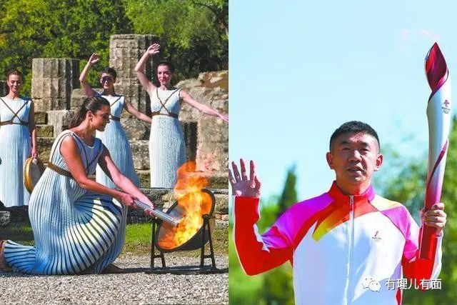

但很多人不知道，就在10月18日雅典卫城冬奥圣火燃点仪式上，发生了一些令人难以释怀的“小插曲”。

圣火之路本应体现“相互了解、友谊、团结和公平竞争”的奥林匹克精神，但“港独”卖国贼却将“体育运动政治化”，打着“国际线”的名义从中作梗。

10月18日黄昏，雅典卫城冬奥圣火燃点仪式正如期举行，两名亚洲面孔的年轻女子鬼鬼祟祟潜入会场、偷偷摸摸爬上铁架，趁人不备突然展开“港独”旗子，大喊大叫分裂中国的口号，疯狂的举动立即引发现场观众的不适，不雅言行丑出了国际。

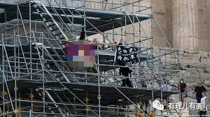

其中一人叫邵岚，现年22岁，出生在香港，现为美国籍，系前乱港组织“香港大专学界国际事务代表团”发言人。其在香港国安法落地后，第一时间夹着尾巴逃去了欧洲，并加入了英国反华政客罗杰斯成立的反华组织“香港观察”，继续从事反中乱港活动。另一名女子叫左桑，是“藏独”分子，也是美国国籍。

也就是说，**两个美国人，在希腊的土地上，打着为了港人的旗号煽动分裂中国，上演了一出荒诞的反华剧。**

对于这场蓄谋已久的“搞事”，希腊一点没给两个美国人面子。二十多名警员旋即到场将两人带走，并当场将邵岚拘捕。

邵岚被警方拘捕后，其同伙及幕后势力又惊又怒，“香港观察”“自由西藏学生运动”纷纷发表声明表示关注，一些反华分子、乱港人员还要求希腊政府“立即放人”，但希腊政府根本不吃这一套，连邵岚律师要求到拘留所会见都碰了一鼻子灰。

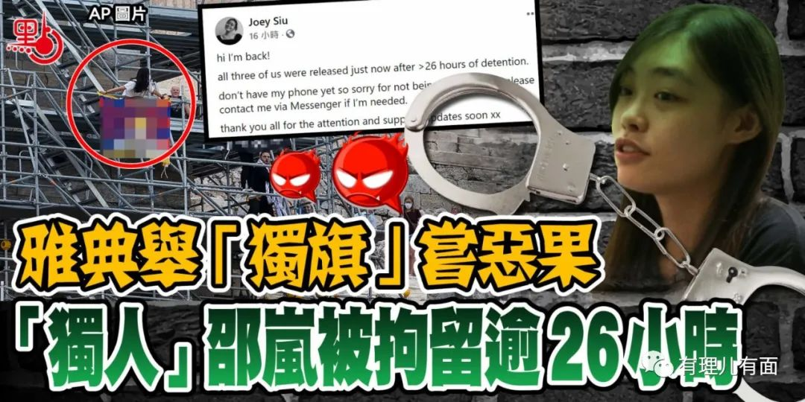

可能是在美国政府的干预下，邵岚在10月19日获释，雅典警方表示将继续追究责任、将其落案起诉。邵岚惶惶不可终日，发推称“被拘留超过26小时才获释，接下来还要面临被起诉”“谁来救我啊？”，毫无之前潜入会场扯旗闹事的气势。

对于一直想争取国际社会支持、打造反华“国际线”的乱港分子来说，他们这次成功打造了一个“国际现”。不过，是丢人现眼的现。

通过这次事件，以邵岚为代表的乱港曱甴们、分裂国家的汉奸败类们该警醒了！

践踏自己血脉上的祖国就能换来荣华富贵吗？在中国以外的国家实施捣乱破坏活动就能不受处罚吗？背靠某些国家就能高枕无忧吗？

奥运会是全世界共同的盛事，不是某些国家进行政治操弄的工具，希腊用实际行动展示了坚定的立场和态度，此前国际奥委会甚至美国奥委会官员也都做出了鲜明表态，不支持抵制北京冬奥会，一小撮人的上蹿下跳不会起到任何效果。

香港是中国的香港，如今一法安香江，广大人民渴望安定有序、反对黑暴动乱，乱港分子的主张越来越没有市场，他们即使能在海外借各种热点做做文章，也不可能动摇香港和谐稳定的大局。

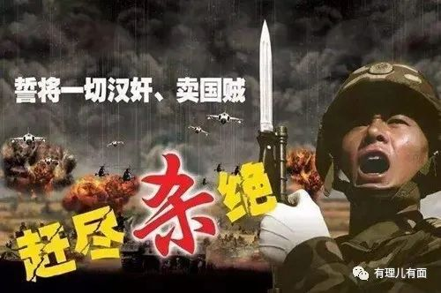

有理哥在此奉劝邵岚等乱港曱甴们一个道理：数典忘祖、背弃血脉的人注定没有好下场，分裂国家的行为不会得到同胞支持，希望他们迷途知返、回头是岸，不要在“国际现”上越走越远、继续丢人现眼，影响自己也损害国家形象 ！

**图片来自网络**



**关注公众号：**

**有理儿有面**

**理   性｜   揭   秘｜   探   讨**







有里儿有面

**微信扫一扫赞赏作者** **赞赏**

已喜欢，对作者说句悄悄话

取消

**发送给作者**

**发送**

最多40字，当前共字

 人赞赏

上一页 1/3 下一页

长按二维码向我转账

受苹果公司新规定影响，微信 iOS 版的赞赏功能被关闭，可通过二维码转账支持公众号。

### 精选留言

用户设置不下载评论